Vielen Dank, dass du dir unsere Anschreiben-Vorlage heruntergeladen hast! Es handelt sich hierbei um einen Mustertext, den du, um ihn zu verwenden, individualisieren und inhaltlich anpassen solltest.

Lösche dazu diese Seite aus diesem Dokument und ergänze das Anschreiben mit deinen persönlichen Informationen. Die Seite kannst du ganz einfach löschen, indem du alle Inhalte auf dieser Seite markierst und die Entfernen-Taste („Entf“) drückst.

Wenn du dir beim Erstellen deines Anschreibens unsicher bist und inhaltliche Unterstützung brauchst, empfehlen wir dir den kostenlosen Bewerbungsgenerator von bewerbung2go. Dieser bietet dir einige Hilfestellungen und Designoptionen, mit denen du deine individuelle Bewerbung erstellen kannst.

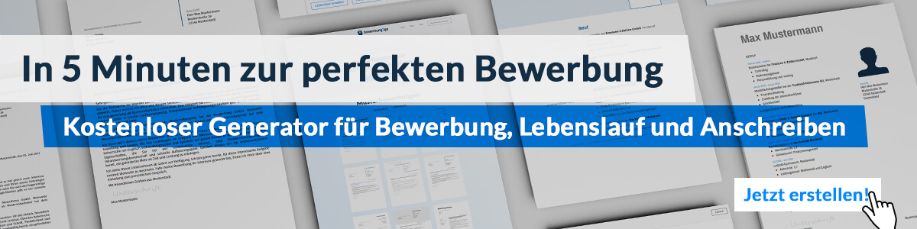
Hier entlang zum kostenlosen Bewerbungsgenerator von bewerbung2go

Arbeitgeber GmbH
Name Nachname
Straße 123
12345 Musterstadt
Musterstadt, 29.07.2026

Bewerbung als Hotelmeister

Sehr geehrte Damen und Herren,

nach mehreren Jahren erfolgreicher Tätigkeit in der Hotellerie habe ich meinen beruflichen Fokus auf das Hotelmanagement erweitert. Die Möglichkeit, in Ihrem Haus Verantwortung zu übernehmen und mit meiner Erfahrung höchste Gästezufriedenheit sicherzustellen, motiviert mich zu dieser Bewerbung.
Meine Ausbildung zum Hotelfachmann absolvierte ich im renommierten Hotel Königshof in München und schloss anschließend die Weiterbildung zum Hotelmeister an der Hotelfachschule Heidelberg ab. Diese Kombination aus praktischer Erfahrung und betriebswirtschaftlichem Wissen ermöglicht es mir, operative Abläufe effizient zu steuern und Mitarbeiterteams gezielt zu entwickeln.
Zuletzt war ich als stellvertretender Hotelleiter im Superior Hotel Bellevue tätig und verantwortlich für die Koordination von Housekeeping, Rezeption und F&B-Bereich sowie für die Umsetzung von Qualitätsstandards. Besonders stolz bin ich darauf, die Gästebewertungen um 15 % gesteigert und die Mitarbeitermotivation nachhaltig verbessert zu haben. Dabei setze ich auf einen kooperativen Führungsstil, transparente Kommunikation und klare Serviceorientierung.
Mein Anspruch ist es, Gästen und Mitarbeitern gleichermaßen ein verlässlicher Ansprechpartner zu sein und auch in stressigen Situationen den Überblick zu behalten. Ich bringe umfassende Kenntnisse in Hotelsoftware (u.a. Protel und Fidelio) mit und analysiere betriebswirtschaftliche Kennzahlen sicher und zielgerichtet.
Gerne möchte ich meine Leidenschaft für Gastfreundschaft und effiziente Betriebsführung in Ihr Haus einbringen. Ich freue mich darauf, mehr über Ihre Philosophie und Ihre aktuellen Herausforderungen zu erfahren.

Mit freundlichen Grüßen
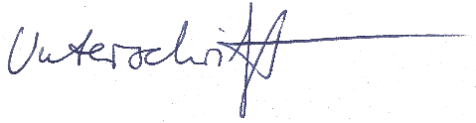

Marc Breuer

